
箕 面 市
みどりと子どもを育むまち

平成25年度（2013年度） ＨＵＭＡＮ ＲＩＧＨＴＳ ＲＥＰＯＲＴ
ヒューマン・ライツ・レポート


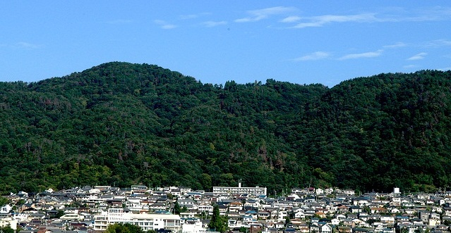

このレポートは、箕面市の職員による人権行政研究会というチームが編集しています。箕面における人権課題を学び、実態を知ることで、市民と職員が共通認識に立ち、お互いの情報を共有して、それらを広く伝え、人権文化のまちづくりを共に考えることを目的としています。
今年度の全体テーマは「家庭における暴力・虐待」（配偶者、子ども、障害者、高齢者に対するもの）、特に「配偶者への暴力」にスポットを当て、ＤＶ被害者サポートグループ「クローバーの会」（川西市）と、相談、講演、シェルター事業に取り組むことで、女性の自立を支援している会「フローラ」（箕面市）の２団体へ取材を行いました。
レポートを作成することで得た成果をそれぞれの職場へ持ち帰って活用するとともに、情報の発信や今後の施策づくりに活かすことができればと考えています。
目 次

１．取材先レポート
◇ＤＶ被害者サポートグループ クローバーの会 ……… ３

◇女性の自立をともに支援する会 フローラ ……… ９

２．参考資料
◇ドメスティック・バイオレンス
あなたは安全で安心して生きていますか？ ………１９

◇ステキな２人の関係のために ＝ＮＯ！ デートＤＶ＝ ………２３

３．コラム
◇コラム１（障害者差別解消法の制定について） ………２５

◇コラム２（障害者就労施設等からの物品等の優先調達の
推進について） ………２５

４．箕面市人権宣言
箕面市非核平和都市宣言 ………２７

５．編集スタッフ・事務局 ………２８

６．編集後記 ………２９

ＤＶ被害者サポートグループ
ク ロ ー バ ー の 会

２月２７日（木）にクローバーの会の代表の西川さんと小西さんに、グループの活動の様子や、ＤＶ（ドメスティック・バイオレンス）のことについて、お話をうかがいました。

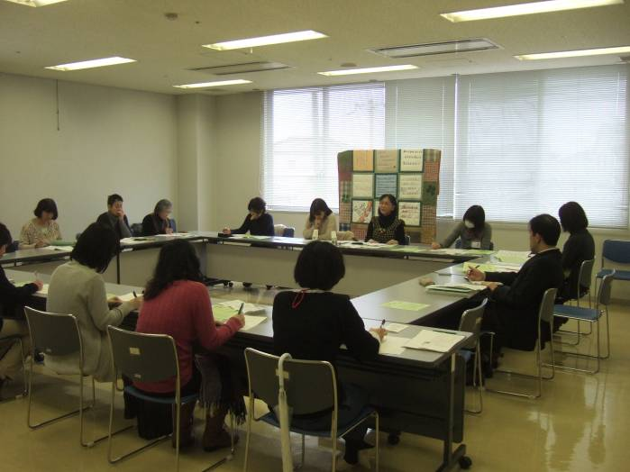
【クローバーの会とは】
「クローバーの会」とは、ＤＶ被害者のためのサポートグループです。代表の西川さんご自身もＤＶの被害者だったそうで、２００１年に西川さんを中心に立ち上げられました。当初は宝塚市を中心に活動し、現在は、川西市を中心に活動をしています。
会の活動は、ボランティアによって行われており、運営費は寄付によってまかなわれています。
クローバーの会の主な活動内容としては、次の４つが挙げられます。
- 自助活動（当事者どうしの語り合いの場）を提供すること。
- 離婚の裁判等の傍聴に行くこと。
- 講師派遣（ＤＶ入門・体験を語る等）をすること。
- 市役所・警察などへ相談に行く際に付き添うこと。
また、ニュースレターを年に２回発行し、情報提供にも努めています。ニュースレターは、昨年の１２月で第２１号の発行となりました。

【ＤＶとは】
ＤＶは、配偶者や恋人など親密な関係にある人からふるわれる暴力を言いますが、ＤＶは身体的な暴力だけではありません。暴力と聞くと、身体にケガを負わせる暴力だけを想像しがちですが、実際には精神的・経済的・性的暴力などと複雑に絡み合い、繰り返し起こります。
（１）身体的暴力・・・殴る、蹴る、突き飛ばす、物を投げつける等
（２）精神的暴力・・・暴言を吐く、大声で怒鳴る、無視する等
（３）性的暴力・・・望まない性行為を強要する、避妊に協力しない等
（４）経済的暴力・・・仕事をさせない、生活費を渡さない等
（５）社会的暴力・・・親兄弟や友人との交際を制限する、行動を監視する等
（６）子どもをつかった暴力・・・子どもの前で、暴力をふるったり罵倒する等
また、ＤＶは、男性から女性だけでなく、女性から男性に行われることもあります。男性どうし、女性どうしのカップルでも起こることがあります。

【ＤＶの周期について】
ＤＶは、３つのサイクルがあると言われています。
（１）暴力の爆発期・・・感情のコントロールができなくなり、激しい怒りと暴力が爆発する。
（２）開放期・・・暴力を振るったことの謝罪を繰り返すが、長くは続かない。
（３）緊張の蓄積期・・・緊張が高まり、イライラして怒鳴るなどの小さな暴力が起こる。
この（１）～（３）のサイクルを繰り返すうちに、暴力の度合いがエスカレート・深刻化し、ＤＶ被害者は、逃げる機会や気力を次第に失っていきます。
ＤＶの被害者に対して、「どうして逃げない？逃げればいいのに」と考えがちですが、ＤＶのサイクルがそれをできなくさせているなかでのそういう一言で、ＤＶ被害者はさらに自分を責め、傷つくのです。
西川さんもＤＶ被害者から話を聞くときは、暴力をふるう加害者が問題なので、100％被害者の味方になって支援するように気をつけているそうです。

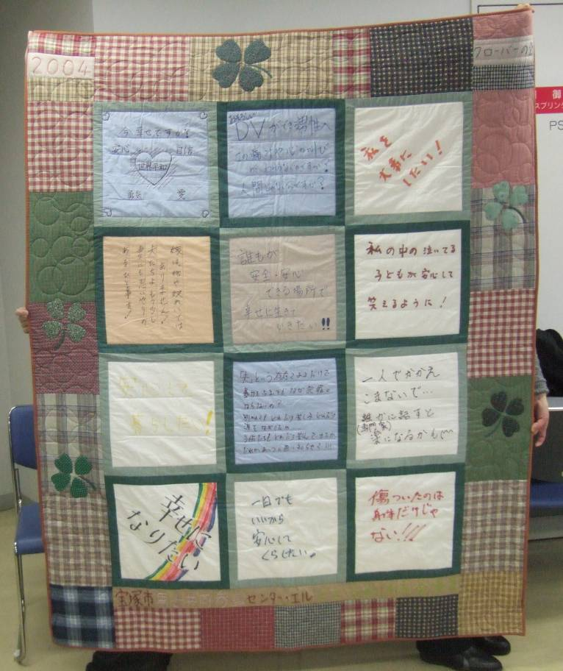

【ＤＶ被害当事者や子どもたちから寄せられたメッセージキルト】
（宝塚市の助成金で作成）

【ＤＶの自治体アンケート調査】
クローバーの会では、これまでに川西市の助成金を活用し、各自治体に対して、ＤＶのアンケート調査を２回実施しています。
ＤＶの防止に向けて、自治体としてどんな取り組みを実施しているかを市役所の関係課、教育委員会、病院、消防に対して調査し、１回目は２００３年度に面談形式で、２回目は２０１１年度にアンケート用紙を送付する形式で実施しました。
その結果、箕面市は、他の自治体と比較して、関係機関の意識が高く、連携もあり、熱心に取り組んでいる自治体だと評価されていますが、ＤＶ加害者に対する研修などの施策がないのと、市民や職員へのＤＶについての啓発をさらに充実させることが課題とされています。
このアンケート調査から、ＤＶを防止するには、社会に男女協働参画が進むこと、行政と民間で連携することの必要性が見えてきました。

【今後のクローバーの会について】
西川さんは、今後のクローバーの会について、活動内容や運営方法を検討することが必要であると話されていました。そのためには、スタッフの増員も大事になってきます。西川さんも看護師として、普段は仕事をされており、他のスタッフのかたも、別の仕事をお持ちだそうです。
しかし、「ちょっとだけ余力のある側が手をさしのべる。被害者と援助者は、一直線上でつながっている」という言葉を大切にして、たとえ細々とでも、必要としてくれる人がいる限り、クローバーの会の活動を続けていきたいと話されていました。

～取材を終えて～
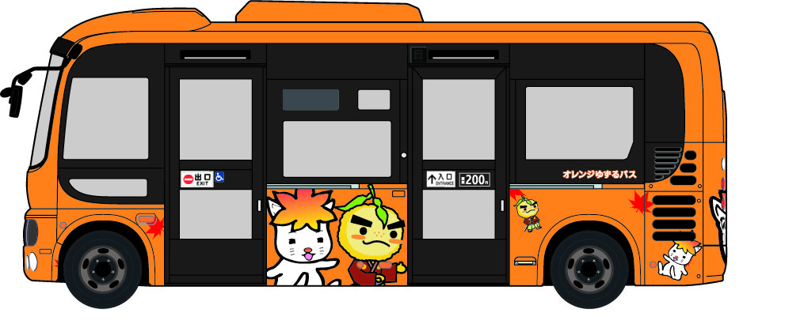



職員Ａ
今回、お話をうかがった「クローバーの会」では被害者が行政へ相談に行く際に付き添いを行っている。それは、支援の際、行政職員が被害者のためを思ってかけた言葉が被害者を傷つけることになる、二次被害を防ぐためだという。
DV被害者への支援は担当する課だけによるものではない。子どもがいれば児童部門、生活が苦しければ福祉部門というように、様々な部局が関係してくることがある。
行政職員として、二次被害を起こすようなことは避けなければならない。そのためには、部署全体でDVに関する知識習得に努めたり、被害者の状況を知り、被害者と関わっている部局間で随時情報共有しておくなど、日ごろからの意識と連携が重要であると感じた。
お話を聞かせてくださったかたは、DVから立ち直るために、一時期生活保護を受けていた。抵抗はあったものの、担当のケースワーカーに「あなたは２０年も働いてきたんだから、元気になるために数年間、税金の世話になってもいいんだ」と声をかけてもらったことで、受給する決心がついたのだという。その間に、DV被害者の自助グループに参加し、立ち直る時間が得られたのが、救いになったそうだ。
職員の一言が被害者を救うこともある。逆に傷つけることもあるかもしれない。常日頃から、市役所に来るかたの置かれている状況を踏まえた対応をしなければならないと感じた。


職員B
ＤＶ被害者自身が立ち上げ、運営しているボランティアグループ「クローバーの会」代表の西川さんから、自身の体験とともにグループ設立について話を聞くことができました。当事者の西川さんから語られる言葉によって、より近い立場から見たＤＶの怖さを知ることができました。
思い出しながら話すことはとてもつらいことだと思います。それでも西川さんは、自分の状況はもちろん子どもへの影響など、当時のことを詳しく話してくださいました。最後には、講座などで当事者として話をすることで、自分と同じように苦しんでいる人が他にもいるのだと感じてもらうことができるとおっしゃっていました。
また、「クローバーの会」を続けていくことで、自分たちが救われている、という言葉はとても心に残りました。当事者たちが立ち上げた団体だからこそ、この言葉が出てくるのだろうと感じ、「クローバーの会」に支援してもらった人も同じように救われているのだろうと感じました。

女性の自立をともに支援する会
フ ロ ー ラ

3月5日（水）に女性の自立をともに支援する会「フローラ」金森さん、小林さん、
渡橋さんに、フローラの活動やシェルターについてお話をうかがいました。

【立ち上げのきっかけ】
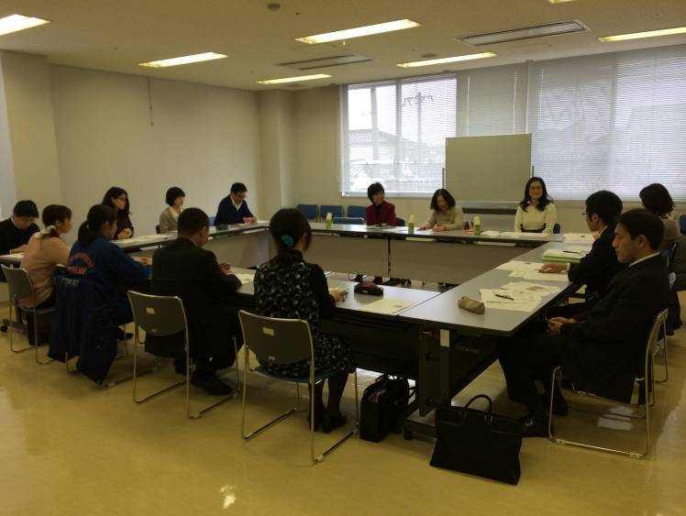
2000年に「反貧困・女性に対する暴力反対の集会をしよう」というカナダの一女性のインターネットでの呼びかけから、世界中の女性30万人くらいが「ニューヨーク大行進」に集まりました。
参加した女性を中心に、５人の女性が１０万円ずつ持ち寄り、2002年に女性がなんでも話せる場をつくろうと「フローラ」を立ち上げました。立ち上げ当初は、事務所も構えて、イベントや講演会を開催していました。また、キルトの先生がメンバーの中にいたので、キルトを作りながら悩みを話し合って、解決していこうといった取り組みも行っていました。

【フローラの活動について】
フローラは現在、箕面市でDV相談やシェルターの運営を行っています。不定期でコンサートも開催しています。DV相談の受付時間は、毎日、午後4時から午後11時です。この時間に相談を受け付けているのは、昼間の時間帯は市の男女協働参画課が相談を受け付けているので、市が行っていない時間に行うためです。
相談は、月に3、4件あり、夜間に電話がかかってくることが多いとのことです。
フローラに所属している人は、コアメンバーが5人、サポートメンバーが30人くらいいます。コアメンバーが相談やシェルターの運営を行っています。サポートメンバーは、シェルターを利用される人へ衣類の提供や、子どもが一緒の場合は、その子どもと遊びに出かけるなどしています。

【シェルターについて】
フローラが運営するシェルターで受け入れている回数は、年間で3、4回です。滞在の長さは、人それぞれです。1日の人もいれば、数日から数週間の人、半年の人もいます。次の住まいのめどがつくまでなど、その人が希望する期間、滞在できるようにしています。
シェルターを利用する人の中には、自炊する意欲すら失ったり、外出するのが怖くて買い物に行けないなど、精神的に追い詰められている場合もありますので、食事や買い物の手伝いをしています。
シェルターは、ボランティアで運営しているので、シェルターの管理費のみがかかっています。

【活動を通して感じること】
DV相談やシェルターを利用される人の年齢はさまざまです。年配の人は、昔は夫が妻に暴力をふるうことが当たり前だったという理由から、DVを犯罪ととらえない人が多いです。また、家庭の事情を外に話さないため、ほかの家庭と比べようがなく、気が付かないというかたもいます。年配のかたが相談やシェルターに来るきっかけは、その人の子どもだったりします。
最近は外国人女性の被害者が増えてきているように感じます。その背景として、日本の男性が海外のお見合いツアーで、中国や東南アジアなどの女性を結婚相手として日本に連れて帰ってくることがあり、この女性たちが被害者になる場合があります。中国やロシアと東南アジアでは、教育が違うようで、中国とロシアの女性は男女平等という考えをしっかり持っていて、DVに対して「おかしい」と思える人が多いようです。
DVの加害者の傾向として、被害者に外の世界とのつながりを持たせないようにしていることがあります。例えば、1日に何回も電話して、電話に出ない場合は「なぜ電話に出なかったのか」と問い詰めたり、買い物についていったりします。買い物の途中で近所の人や知り合いに会っても話をさせないようにしたりします。
被害者がなかなか離婚できない（離婚しようと思わない）理由は、経済面が大きいと思います。加害者から離れようと思っても、経済的自立が難しく、元の場所に戻ってしまうことがよくあります。年代を問わずそういう人をたくさん見てきました。

【被害者への支援について】
DVの被害者は加害者から否定される言葉を浴びせ続けられた結果、「自分はダメな人間だ」や「私が悪い」などのように自尊感情を奪われることが多いので、自尊心を高めていくような支援も行っています。本人を励ましたり、問題と向き合っていけるようにしたり、これからの生活支援を行っていくことが必要で、そのような支援がフローラの役割だと思って活動しています。また、相談では、「～しなさい」と言わないようにしています。本人が決めていかないと、また元に戻ることになるので、「こうしたい」と思うことのサポートをするようにしています。
DVは1つ1つでケースが異なり、ケースに応じて対応する必要があります。その対応が、被害者のこれからを大きく左右するので、1つ1つ深刻に考えざるを得ません。最近はDVやストーカーから殺人につながるケースもあるので、特にそのように感じています。
DVの被害者本人がフローラを探し、フローラまでたどり着くことは、ほとんどありません。第三者（子ども、親族、職場の人、近所の人など）からの紹介で、フローラを知り、助けを求めてくることがほとんどです。
毎月、宣伝も兼ねて「イオン幸せの黄色いレシートキャンペーン」の取組に参加しています。フローラの活動を紹介するチラシを配ったりしていますが、自分には関係ないと一度受け取ったチラシを返してくる人もいます。自分には関係ないと思わずに、こんな活動をしている団体があるということを知ってほしいです。そして、被害にあっている人が身近にいたら、紹介してほしいと思います。
行政は、ここまでは市、ここからは府というように決められているし、規則でできないことが多いので、その狭間の部分を補っていきたいと思っています。
以上が、フローラのみなさんにお話しいただいた内容です。

～取材を終えて～


職員C
ＤＶを受け、傷ついた女性の体と心を癒す活動をしてこられたご苦労をうかがい、さらにＮＰＯとしての存続の難しさを皆さんの「思い」で乗り越えておられるとのことで、ＤＶ被害者支援の大変さを知りました。
ＤＶから逃れる方法を知らない、世間体を気にする、経済的な不安あるいは「自分さえ我慢すれば」という気持ちから耐えている方が想像以上に多いことを思うと、そもそも支援を求めること自体にかなり勇気が必要で、そのことがまた問題を潜在化させてしまうことに気付きました。
家庭の問題は「家の恥」という「常識」はいまだ根強く、暴力から逃れるために離婚を選択しようとしても、経済的に自立することが容易でない社会システムになっている。常識はともかく社会システムに関しては、行政に携わる者として忸怩たる思いが残りました。
今回はＤＶをテーマにお話をうかがいましたが、暴力に絡む問題は児童虐待、高齢者虐待などもあり、いずれも家族の問題で、古くからある課題だと思いますが、法整備も進み、最近特に報道が増えているように感じます。ようやく解決に向けて動き出したと考えれば希望があるようにも思えますが、地域力の低下や無縁社会化との関連を考えることも必要ではないかと思います。
職員D
フローラのかたからDVに関する色々なお話を聞いて、信じられないような事例が多くありました。そしてDV被害者を救うためにボランティアで多くの方が動いていることに驚きました。もっと行政が連携しあって救っていかなければならないことも多くある中で、市民自らが団体を立ち上げ、活動していることに本当にすごいと思いました。配偶者からのDV事例を多く聞きましたが、その中には子どもに対するネグレクトも同時進行しているケースがあり、女性を取り巻く環境とともに子どもを取り巻く環境にも目を向けていかなければならないと感じました。
DVの連鎖とも言われるように、親から虐待を受けた人が配偶者に暴力をふるったり、子どもを虐待するケースがあると聞きました。その連鎖を断ち切るためにできることは何だろうと考えさせられました。
私はフローラさんのような団体の存在を今回初めて知りました。市職員としてDVや虐待の情報を知り得た場合、関係機関と連携して、被害者の救済に務めることが大切ですが、行政が動きにくい面がある場合、フローラさんのようなNPO団体と連携できることはとても心強いと思いました。


職員E
ＮＰＯの「フローラ」を取材し、お話を聞かせていただいたことで、ＤＶについての実態や、シェルターを運営していく様子を垣間見ることができました。
今回ご紹介いただいたのはほんの数例であるとのことでしたが、ＤＶの問題はどの事例も個々に事情が異なり、また育った家庭環境や、経済的困難、精神的に成熟しないままの結婚など、多数の要因が複雑に作用しあって生じる問題なのだとわかりました。フローラでは、被害者の一時的なシェルターとしての支援だけでなく、各専門機関とも連携をとり、個々にあった支援の仕方をされていました。
ただ今後どう生きていくかという生活再建の援助やメンタル面のサポートを長期的目線でしていくためには、まだまだ課題が多く、まして加害者の支援まではなかなかできないとのこと。また、印象的であったのが、市役所や府などの公的機関は、「規則」に縛られすぎて臨機応変に対応してもらえないことがある、敷居が高いとのお話でした。
被害者の目線に立ってみると、公的機関にいきなり相談をしにくい場合もあるだろうと思います。そんなときにはフローラさんのような身近で、かつ様々な機関とネットワークをもっている存在というのはとても大切であり、潜在的な被害者をそのままにしないためのキーパーソンになり得ると感じました。そして、ＤＶをそのままにしないためにも、「顔の見える」地域づくりを進めていくことの大切さを再認識しました。私たち行政においては、相談しやすい窓口の環境づくりを進めるだけでなく、市役所内・外との連携により、長期的支援の体制を強化していけるよう取り組んでいくことが必要だと感じました。

職員F
シェルター事業を行っている「フローラ」のみなさんには実例をもとにいろいろな話を聞き、シェルターの機能や必要性について学ぶことができました。多くの実例を聞くことでシェルター事業だけでなく、時には家庭に深く入り込んで支援することもあり、被害者の人たちそれぞれの背景に合った支援を細かく行っていることを知ることができました。
また、実例を聞いていく中で、外国人や高齢者のＤＶ被害者も多いことに驚きました。そして、それらの支援に関して、地域や人とのつながりの重要性も話してくださいました。近所の人からの訴えでＤＶ被害に気付いたり、近所の人がつなぎに入って支援を行うことができたりと、人とのつながりが救いになることもあると教わりました。
「クローバーの会」さんも「フローラ」さんもおっしゃっていましたが、ＤＶ被害者の多くは、自分がＤＶにあっていることに気付いていないそうです。社会との関係性を築きにくくされ、今の環境でしか生きられないようにしたり、暴言を毎日言われたりすると、被害者は本当にそうなのだと、今の自分の状況はどこの家庭でも普通なのだと思ってしまうそうです。そんな人たちの味方であり、行政では手が届かないところにも支援を行っている２つの団体から話を聞くことで、ＤＶの実態や現状を知ることができました。


職員G
DV被害からの一時避難でシェルターにたどり着いたかたが、そこからどのように問題の根本的な解決を図り、生活を再建していくのかを知りたいと思っており、今回いくつかの具体的事例に沿ったお話をいただいたことは、よい勉強になりました。
当初から専従者は配置せず、活動立ち上げに関わった数人の方々とサポーター的役割の方々で、毎日午後１１時頃まで相談を受け付けておられるというのは、実際大変なことだと思います。市役所が業務を終えた時間帯まで対応していただける場所があったことで、危機的状況を回避できたかたも少なからずおられただろうと思いました。
相談事例は、本人からでなく周辺のかたから情報としてもたらされたものが多いとのお話でしたが、本人が自分の意志で逃げてきた場合でも、加害者が肉親・家族であれば情にほだされたり、また被害者の経済的自立が叶わなかったりして、結局元の環境に戻ってしまうことなどを知ると、問題が行政やNPOに繋がったからといって、必ずしも順調に解決方向に向かうわけではない難しさがわかります。それでも事務的な部分とメンタルな部分を合わせてサポートしながら、時には弁護士や医師など専門家の助言を仰ぎ、長い目で見ながら本人の生きる力を培っていく活動を続けてこられたことは、本当に地道な努力であると思いました。
市との関係においては、プライバシー保護の問題もあり、なかなか情報開示されない部分があること、フローラの持ち込む事例に対してケース会議といった場が持てないこと、問題解決に向けて部局間や府と市といった組織の縦割りによる弊害があることなど、最前線で被害者に接しておられるからこその厳しいご指摘もありました。DV問題に関わっていく上での、関係者の連携の重要性を改めて感じました。



職員H
私は、人権行政研究会において今回、ＮＰＯでＤＶ被害者のためのシェルターを常設し、被害者の受け入れを行っている事業所「フローラ」を取材しました。以前から私は、新聞・ニュース等で時々報道されているＤＶ被害の実態やその背景などについて関心を持っていました。
はじめに「フローラ」の運営概要等の説明があり、つづいて、常設のシェルターについての説明がありました。話をされるまでは、漠然としたイメージで中身がどのようなものか見当がつきませんでしたが、よくわかりました。
具体的な事例もいくつか挙げて話をされました。そのなかで、ＤＶが起こり得る背景として、生まれ育った環境の問題、経済的事情によるもの（生活保護受給、リストラによる収入減等）など加害者側の事情によるものがあり、それらが原因で配偶者への暴力や、子どもへの虐待・育児放棄が生じているようです。
対応策として、市役所や警察等の相談窓口はあるものの、「役所の敷居が高い」と被害者が感じて相談をためらったり、あるいは「役所の対応に不備がある」ケースや「警察の介入にも限度がある」ためうまく対応できなかったりする場合もあります。また、配偶者の場合、被害者側の心理として、経済的に孤立するため離婚できないなどの理由で、市役所等への相談をためらっていたりする場合もあります。そのため、近所の人や当事者の親などから相談してもらうことは有効な手段であり、何かあった時には連絡してほしい、という思いで広報活動を行っている、と言われていました。
今回の「フローラ」への取材により、ＤＶに至る背景やそれに対する相談窓口体制などの一端が理解できました。まだまだ、ＤＶに関する全容をこれで理解できたとは思いませんが、今後、もし私の身近にそのような事象が認識された時、今回の取材を思い出し、何かしらの行動をとる必要がある、と感じました。
【参考資料】 ドメスティック・バイオレンス あなたは安全で安心して生きていますか？

【参考資料】 ステキな２人の関係のために ＝ＮＯ！ デートＤＶ＝

◆コラム１◆
障害者差別解消法の制定について
障害を理由とする差別の解消を推進することにより、すべての国民が障害の有無によって分け隔てられることなく、相互に人格と個性を尊重し合いながら共生する社会の実現をめざし、『障害者差別解消法』（正式名称は、「障害を理由とする差別の解消の推進に関する法律」）が平成２５年６月２６日に公布されました。（施行：平成２８年４月１日）
平たく言うと、障害のある人への差別をなくすことで、障害のある人もない人も共に生きる社会をつくることをめざすための法律です。
この法律のポイントは、国の行政機関や地方公共団体等、民間事業者などを対象に、「不当な差別的取扱い」と「合理的配慮をしないこと」の禁止について盛り込まれたことです。
◇「不当な差別的取扱い」の例
・お店に入ろうとしたら車いすを利用していることが理由で断られた。
・スポーツクラブや習い事の教室などで、障害があることを理由に入会を断られた。
◇「合理的配慮をしないこと」の例
・交通機関を利用したい時、どの乗り物に乗ったらよいのかわからないので職員に聞いたが、わかるように説明をしてくれなかった。
・災害時の避難所で、聴覚障害のある人がいると管理者に伝えたのに、必要な情報が音声でしか伝えられなかった。
今後、差別を解消するための取組について政府全体の「基本方針」を作成し、地方公共団体などの行政機関等は、分野ごとに障害を理由とする差別の具体的内容等を示す「対応要領」・「対応指針」の作成にあたります。

◆コラム２◆
障害者就労施設等からの物品等の優先調達の推進について
平成２５年４月１日から「国等による障害者就労施設等からの物品等の調達の推進等に関する法律（障害者優先調達推進法）」が施行されています。
この障害者優先調達推進法は、障害者就労施設で就労する障害者や、在宅で就業する障害者の経済面の自立を進めるため、国や地方公共団体、独立行政法人などの公共機関が、物品やサービスを調達する際、障害者就労施設等から優先的・積極的に購入することを推進するために制定されました。
地方公共団体では、毎年度、障害者就労施設等からの物品等の調達方針を作成するとともに、当該年度の終了後に調達実績を公表することとされています。
箕面市では、まだ試行期間中ですが、
障害者就労施設等からの物品等の調達を促進するために、調達方針の作成のみではなく
①契約（発注）手続に優先調達の手順を組み込み、
②随意契約できる金額の範囲内は、障害者就労施設１者からの見積徴取で契約できる
ようにしています。

〈見積徴取の配慮〉
・随意契約であっても原則として、見積書は複数者から取る必要があり、これまでの市契約規則では、優先調達の見積書も複数者から取る必要がありました。
・障害者就労施設等と民間事業者との間や、障害者就労施設等どうしでの見積合戦を避ける配慮をするため、優先調達の見積徴取について市契約規則（第１８条）の例外を新たに加えて、優先調達促進の一助としました。
随意契約できる範囲と必要な見積（変更後）
【随意契約できる金額】

【必要な見積】

【箕面市契約規則第１８条（抜粋）】
前項に規定する見積書は、次の各号のいずれかに該当する場合を除き、原則として二人以上の相手方から徴さなければならない。
一 物件の売買、修繕又は印刷で、契約金額が五万円未満のとき。
(略)
七 国等による障害者就労施設等からの物品等の調達の推進等に
関する法律（平成二十四年法律第五十号）第二条第四項に
規定する障害者就労施設等を契約の相手方とするとき。

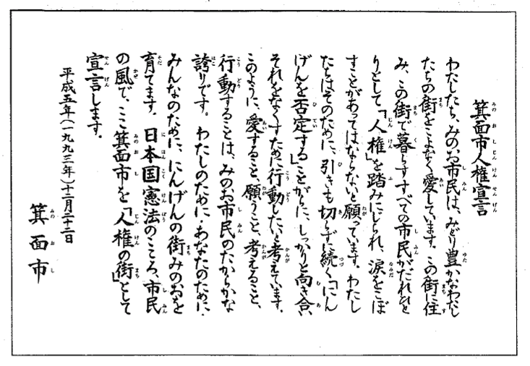

◇編集スタッフ◇
人権行政研究会は、箕面市人権行政推進本部会議のもとに設置しています。
①人権担当と各部局の連携強化、②職員の人権意識の把握及び向上、③市内人権状況の実態把握 ④人権情報紙の作成・編集その他、を目的として活動しています。
所 属 |  | 名 前
総務部 | 職員課 | 宇根 彩美
人権文化部 | 男女協働参画課 | 森 忠司
市民部 | 市民サービス政策課 | 和田真理子
地域創造部 | 商工観光課 | 辻村 剛司
健康福祉部 | 健康福祉政策課 | 竹内 亜衣
みどりまちづくり部 | まちづくり政策課 | 野口 弘昭
消防本部 | 総務課 | 上田 由香
子ども未来創造局 | 学校教育課 | 金城 忠
子ども未来創造局 | 教育センター | 六車 徹
子ども未来創造局 | 幼児育成課 | 前田 咲
生涯学習部 | 西南公民館 | 田中 哉惠

事務局
人権文化部 | 人権国際課 | 梶 敏浩
人権文化部 | 人権国際課 | 松岡 由子
子ども未来創造局 | 人権教育課 | 松田 隆史
子ども未来創造局 | 人権教育課 | 木村 達也

◇編集後記◇
今回で３冊目の試行版レポート発行となりました。過去２回は、雇用・就労をテーマとして障害者就労施設や箕面市国際交流協会の事業などを取材してレポートをとりまとめました。
今回スポットを当てた「配偶者への暴力」については、研究会メンバーの関心が非常に高く、その被害者支援などをされている２つの団体に取材をさせていただきました。
いずれの団体も、自らの経験を生かしたいという思いや、一人でも多くの被害者を救いたいという思いを胸に活動を続けておられ、私たち行政では対応が難しい部分でも、非営利セクターならではの機動力と柔軟性をもって対応されています。
行政は、各部署がそれぞれ専門性をもって業務を行っていますので、よく行政に対して悪い意味で言われる「縦割り」があることは否めないです。ただ、ＤＶの問題だけではありませんが、様々な問題が併発している場合、各部署が連携しながら取り組むことがスムーズな解決につながりますし、当事者の負担もその分軽くなると思います。
さらに、非営利セクターと行政とがお互いのできない部分を補完し合いながら取り組めば、問題解決の迅速化のみならず、問題の芽を摘んで未然に防ぐことができるかもしれません。
今回の取材では、ＤＶ問題の理解を深めることができただけではなく、私たちの仕事のやり方を見つめなおす良い機会になりました。今後は、高齢者や子どもの虐待についても調査・研究していきたいと考えています。
来年度以降も、研究会ではテーマを定めて取材などを行いながら、多様な人権課題等に対する理解を深め、研究会メンバーが各部署に戻った時に生かしたいと思います。
皆さんのご意見をお聞きし、試行錯誤しながらレポートを作っていきたいと思いますので、お読みになってのご感想・ご意見・ご提案を裏面の連絡先までお寄せください。ご協力よろしくお願いいたします。

印刷番号
２５－２２

平成2６年(201４年)３月
編集：箕面市人権行政研究会
（事務局：箕面市人権文化部人権国際課、
箕面市教育委員会事務局子ども未来創造局人権教育課）
発行：箕面市人権文化部人権国際課
〒562-0003 大阪府箕面市西小路4-6-1
TEL.072-724-6720 FAX.072-721-9907
Email. jinken@maple.city.minoh.lg.jp
（※４月から、人権国際課は人権施策推進課に変わります。）

